Роспотребнадзор напоминает: РЕКОМЕНДАЦИИ ГРАЖДАНАМ Как правильно выбирать и мыть овощи и фрукты

Лето – пора созревания овощей, фруктов, ягод. Употребление свежей сезонной плодоовощной продукции крайне важно – ведь это источник ценных питательных веществ, витаминов, микроэлементов, которые так необходимы организму человека.
Для того, чтобы свежие фрукты, ягоды и овощи принесли максимум пользы, Роспотребнадзор напоминает потребителям о рекомендациях по выбору плодоовощной продукции:
- покупать плодоовощную продукцию, в том числе бахчевые культуры, следует только в установленных местах торговли;
- при необходимости требовать документы, подтверждающие качество и безопасность приобретаемых пищевых продуктов;
- продавец (владелец) должен строго соблюдать правила личной гигиены, должен быть опрятно одетым, носить чистую санитарную одежду (включая специальный головной убор), нагрудный фирменный знак организации, его наименование, адрес (местонахождение), ФИО продавца;
- продавец (владелец) должен содержать палатку, киоск, автофургон, тележку, лоток, а также окружающую территорию в чистоте.
Покупая овощи, фрукты и ягоды необходимо обращать внимание на внешний вид, запах, цвет и консистенцию продукта. Окрас плодов должен быть свойственный данному виду, не иметь признаков порчи и гниения, без повреждений кожуры. Спелые плоды отличает сильный приятый запах.
Обращаем внимание, что продажа загнивших, испорченных, с нарушением целостности кожуры овощей, бахчевых культур и фруктов в нарезку запрещена.

Меры профилактики инфекционных заболеваний
- соблюдение правил личной гигиены (мытьё рук перед едой и приготовлением пищи, после возвращения с улицы, посещения туалета, контакта с больными людьми и т.д.);
- соблюдение условий хранения фруктов, овощей, зелени и ягод.
- тщательное мытьё плодов и зелени является обязательным условием их употребления и мерой профилактики инфекционных заболеваний.
Помните, что перед употреблением овощи и фрукты следует тщательно промыть под проточной водой руками или при помощи щётки. Не рекомендуется использовать для мытья плодоовощной продукции бытовые средства для мытья посуды или мыло.
Как правильно мыть?
Корнеплоды (картофель, редис, морковь, свеклу и т.п.), нужно ненадолго замочить (10-15 минут) в тёплой воде. Затем тщательно очистить щёткой, и хорошо промыть.
Капусту (белокочанную, пекинскую и др. листовые виды) перед промыванием прохладной водой нужно очистить от верхнего слоя листьев.
Цветную капусту, чтобы избавить ее от насекомых, лучше предварительно замочить в прохладной воде, разделить на соцветия, одновременно освобождая ее от потемневших участков.
Особого внимания требует зелень. Зелёный лук, укроп, петрушку, кинзу, щавель, салатную зелень нужно перебрать, удалить корни, пожелтевшие и поврежденные листья. Далее зелень замочить в прохладной воде на 15 минут, периодически меняя воду и разбирая зелень по отдельным листочкам и веточкам, пока на дно не осядет вся грязь и вода не станет чистой. После этого зелень нужно тщательно ополоснуть проточной водой. Для лучшего очищения зелени от патогенных микробов и яиц гельминтов можно подержать ее в течение получаса в солевом или уксусном растворе (по 1 столовой ложке соли или уксуса на 1 литр воды).
Виноград надо промывать под «душем» из-под крана. После мытья - дать воде стечь. Если гроздья тугие, то их нужно разделить с помощью ножниц, но не отрывать ягоды от плодоножки. Она, как пробка, защищает ягоду от попадания посторонних микроорганизмов и предотвращает быстрое гниение и порчу продукта.
Ягоды, как и другие плоды, требуют тщательного мытья перед употреблением. Непосредственно перед мытьем следует отобрать все «лишние» ягоды: мятые, перезревшие, недозревшие, загнившие, поврежденные экземпляры. Не следует мыть и держать ягоды в воде дольше необходимого времени.
Для промывания вишни, черешни, малины, смородины и других ягод рекомендуется следующее: выложить ягоды на дуршлаг в один слой и промывать под проточной водой 5 минут. Так с поверхности сойдет земля или пыль. Чтобы отмыть клубнику от остатков земли и песка, лучше замочить ягоды на 5-10 минут в прохладной воде, а затем ополоснуть проточной водой.
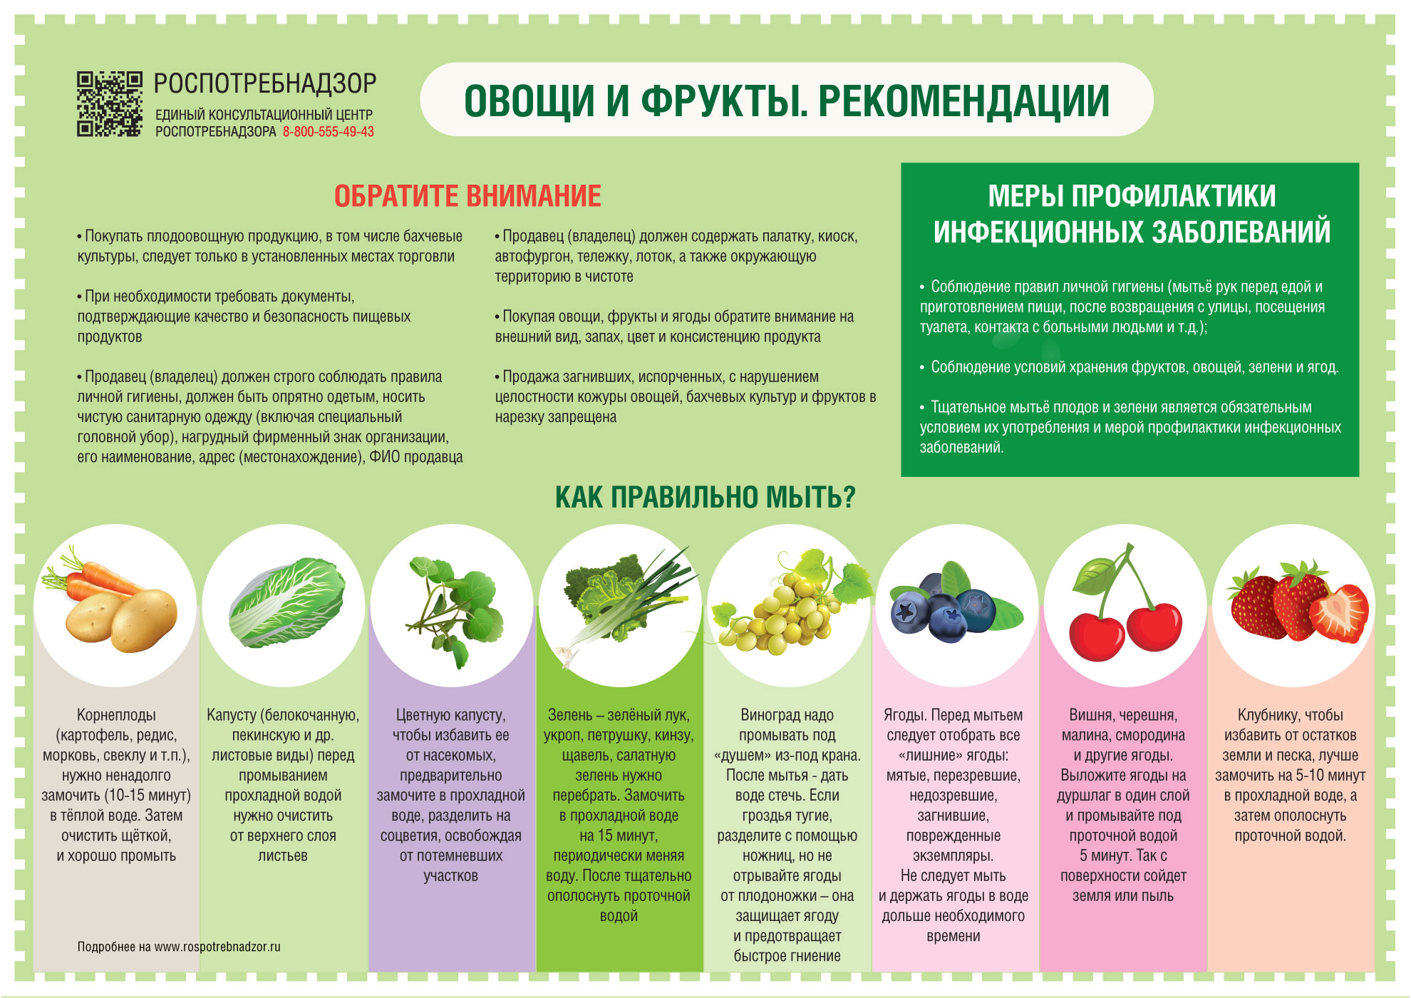

Рекомендации Роспотребнадзора, как защититься от инфекций в сезон отпусков

Лето – сезон отпусков. При выезде в зарубежные страны помните о возможности заражения инфекционными заболеваниями, характерными для данной местности. Чаще всего инфекционные и паразитарные заболевания передаются через воду, недостаточно обработанные продукты питания, кровососущих насекомых, при контакте с больным человеком. При планировании отдыха заранее уточняйте сведения об эпидемиологической ситуации в стране планируемого пребывания.
В целях предупреждения заражения кишечными инфекциями при пребывании в жарких странах необходимо: употреблять гарантированно безопасную воду – кипяченую или бутилированную. Нельзя употреблять лед, приготовленный из сырой воды. Необходимо не забывать тщательно мыть овощи и фрукты безопасной водой, обдавать кипятком, избегать питания в уличных заведениях. При купании в водоемах и бассейнах не допускать попадания воды в рот, тщательно мыть руки перед едой и приготовлением пищи.
В странах Африки, Южной Америки, Карибского бассейна, Юго-Восточной Азии и Океании с экваториально-тропическим климатом широко распространены инфекционные заболевания, передающиеся комарами – малярия, желтая лихорадка, лихорадка Денге, лихорадка Чикунгунья, лихорадка Зика и др. Тропические инфекции часто сопровождаются поражением кишечника, кожи, глаз, различных систем и органов человека, нередко протекают в тяжелой форме и трудно поддаются лечению.
В целях профилактики используйте репелленты и москитные сетки, носите светлую одежду, максимально закрывающую тело, для проветривания помещений используйте кондиционер.
При выезде в страны Африки и Южной Америки необходима вакцинация против желтой лихорадки. Прививка проводится не позднее, чем за 10 дней до въезда. С целью профилактики малярии, исключительно после предварительной консультации с врачом-инфекционистом, необходимо регулярно принимать противомалярийные препараты. При выезде в европейские страны следует быть привитым в первую очередь против кори, дифтерии, полиомиелита.
При отпуске на территории РФ также стоит помнить о правилах профилактики инфекционных заболеваний. В теплое время года увеличиваются риски возникновения случаев острых кишечных и других инфекций, среди них - заболеваний энтеровирусной этиологии.
Источником инфекции является только человек — больной или носитель возбудителя. ЭВИ часто заражаются маленькие дети при попадании небольшой дозы возбудителя с водой или с пищей. Факторами передачи инфекции могут быть сырая вода и приготовленный из неё лед, недостаточно обработанные овощи, фрукты, зелень, грязные руки.
Чтобы избежать заражения четко следуйте правилам личной гигиены. В случае ухудшения состояния здоровья следует обратиться к врачу, обязательно сообщив ему о месте вашего путешествия.

Роспотребнадзор напоминает как хранить продукты и готовые блюда в жаркую погоду

В жаркую погоду особенно важно соблюдать правила хранения продуктов и готовых блюд, так как в таких температурных условиях они могут испортиться особенно быстро и стать опасными для здоровья.
Мясо животных и птиц – скоропортящийся продукт. Изделия и приготовленные блюда из рубленого мяса – котлеты, биточки, бифштексы – необходимо употребить в пищу в течение суток. Также не стоит хранить в холодильнике более 24 часов готовые субпродукты и паштеты.
Копченая птица при хранении в холодильнике съедобна в течение 72 часов после приготовления.
Желированные продукты необходимо употребить в течение 12 часов после приготовления.
Зелень и овощи, хранящиеся в холодильнике, следует утилизировать при первых признаках порчи или увядания – «оживить» увядшую петрушку и подгнивший огурец невозможно, это касается любых овощей, фруктов и листовых салатов.
Мытые и резаные овощи и зелень необходимо употребить в течение 18 часов.
Любые салаты с заправкой нужно употреблять в пищу в течение 12 часов. Если в салат с заправкой добавлены консервированные овощи или яйца, то такой салат необходимо съесть как можно быстрее, так как через 6 часов он будет считаться небезопасным.
Любые гарниры - картофель, тушеные овощи или крупы, не рекомендуется употреблять в пищу, если с момента приготовления прошло больше 16 часов.
Свежая рыба должна храниться не более суток при температуре не выше +2 °C. Блюда из рыбы могут храниться от 24 часов (рыбные котлеты, пироги, заливное, супы) до 48 часов (копченая, жареная рыба).
Молочные продукты – молоко, сливки, сыворотка безопасны при условии хранения при температуре от +2 °C до +6 °C в течение 36 часов. Кисломолочные продукты (ряженка, кефир, творог, домашний сыр) лучше не хранить более 72 часов.
Кондитерские и хлебобулочные изделия – ватрушки, пирожки, желе, муссы при нахождении в холодильнике сохраняют свежесть в течение 24 часов.
Торт-суфле, с белковой начинкой, сливочный или фруктово-ягодный, съедобен в течение 72 часов.
Изделие с заварным кремом или кремом из взбитых сливок нельзя хранить дольше 18 часов, бисквитные рулеты – дольше 36 часов.
А овощные или фруктовые соки хранятся в холодильнике двое суток.
Помимо температуры и сроков хранения на продукты влияет товарное соседство. Нельзя держать сырые продукты и полуфабрикаты вместе с готовой едой, хранить испорченные или подозрительные по качеству продукты вместе со свежими.
Обращайте внимание не только на срок годности продукции, указанной на упаковке, но и на сроки и условия хранения после вскрытия упаковки. Четко следуйте рекомендациям.

Роспотребнадзор напоминает

важные правила выбора и покупки бахчевых культур

В связи с началом продаж бахчевых культур, Роспотребнадзор рекомендует придерживаться нескольких простых правил при выборе арбузов и дынь.
Помните – вдоль дорог и из необорудованных мест продажи реализуются продукты, не прошедшие необходимую санитарную экспертизу, кроме того - арбузы могут впитывать в себя тяжелые металлы, содержащиеся в выхлопных газах автомобилей.
На санкционированном месте реализации бахчевых культур в наличии должен быть полный пакет сопроводительных документов, подтверждающий качество и безопасность бахчевых культур (сертификат или декларация о соответствии, удостоверение о качестве, выданное организацией, вырастившей арбузы); у продавца должна быть в наличии информация о юридическом лице, реализующем арбузы, вывеска с указанием времени работы, весы, ценник.
Потребитель вправе потребовать у продавца документы на продукцию. Продавцы (владельцы) организаций мелкорозничной сети должны соблюдать все общие гигиенические требования: содержание организации торговли и прилегающей территории в чистоте, своевременный вывоз мусора и пищевых отходов. Продавцы обязаны иметь личные медицинские книжки, проходить в установленном порядке медицинские осмотры и гигиеническую подготовку, работать в чистой одежде, соблюдать правила личной гигиены.
Место торговли должно быть огорожено и находиться под навесом, арбузы должны быть накрыты тентом, должны храниться на специальных стеллажах, а не на земле навалом, в конце рабочего дня их должны убирать с улицы. Вырезать кусочек на пробу или разрезать арбуз на части строго запрещено - в месте разреза очень быстро размножаются вредные микроорганизмы.
Зрелый арбуз имеет целостный покров, цвет корки яркий. Светлое пятно на боку, которое отлежал арбуз, должно быть максимально желтым, даже оранжевым. Спелый арбуз обязательно покрыт твердой блестящей коркой, если ноготь легко протыкает арбузную кожу - значит, арбуз незрелый. Зрелый арбуз при ударе согнутым пальцем издаёт умеренно звонкий звук, при сжатии вдоль продольной оси - слабый хруст. Мякоть красная различных оттенков, семена вызревшие, чёрного или коричневого цвета. Консистенция мякоти плодов сочная, нежная, без ослизнений, сладкая на вкус.
Тщательно вымойте арбуз прежде чем разрезать его. Разрезанные арбузы и дыни храните только в холодильнике. Если после разреза обнаружится, что арбуз имеет кислый запах, то ни в коем случае нельзя его есть – в нем уже начались процессы микробиологической порчи и можно получить пищевое отравление.

Роспотребнадзор: сезонные продукты августа
В последний месяц лета рацион должен обязательно включать спелые сезонные овощи и фрукты, богатые витаминами и заряжающие энергией.
Именно сейчас настало время запасаться самыми полезными витаминами и укреплять свой иммунитет, выбирая только самые спелые продукты.
Помидоры. Если вы успели соскучиться по сочным, сладким и настоящим томатам, август — самое время наверстать упущенное и вдоволь насладиться небывалым изобилием мясистых, ароматных помидоров. Плоды хороших спелых помидоров должны быть ровной окраски (если это не полосатый сорт), без пятен и вмятин. Слишком твердые помидоры обычно не дозревшие, а мягкие, наоборот, перезревшие. Поспевший и хороший помидор также можно узнать по приятному запаху, а отсутствие аромата может быть признаком помидора, снятого с ветки слишком зеленым или выращенного с применением многочисленной химии. Внешний вид и запах — основные критерии, по которым стоит судить о свежести и качестве помидоров. Помидоры богаты антиоксидантом ликопином, который помогает бороться с воспалениями и предотвращает различные заболевания, защищает кожу от солнца.
Огурцы. На 95% огурцы состоят из воды, поэтому витаминов и минеральных веществ в них не слишком много. Наибольшее количество находится именно в кожуре. Почему же огурец считается полезным? Хорошее содержание клетчатки и антиоксидантов в огурцах помогает регулировать уровень сахара в крови, у огурцов низкий гликемический индекс (15). Органическое вещество кукурбитацин, придающий огурцам горьковатый привкус, способствует здоровой работе печени и правильному пищеварению. Огурцы содержат кальций, а это значит, что они помогают укрепить кости и снизить риск заболеваний, связанных с ними. Витамин К тоже способствует усвоению кальция, формированию костей и профилактике остеопороза. В огурцах есть и витамины группы В, которые успокаивают и расслабляют нервную систему, уменьшая стресс и тревогу. Выбирайте плоды без вмятин, трещин, царапин и пятен. При надавливании на огурец он должен быть упругим.
Капуста (брокколи, цветная). Цветная капуста — полезный сезонный овощ, продукт, который можно тушить, готовить на пару, запекать. В нем содержатся аминокислоты и минеральные соли, витамины C, PP, B, натрий, калий, магний, фосфор, кальций, пантотеновая и фолиевая кислоты. Комплекс ценных веществ в цветной капусте благотворно влияет на состояние волос, кожи, снижает давление, помогает гипертоникам бороться с головными болями. Брокколи — полноценный полезный гарнир с высоким содержанием фолиевой кислоты и минимальной калорийностью. При выборе сезонной капусты внимательно изучайте соцветия — они должны быть плотными, без потемнения, желтизны, серых вкраплений.
Болгарский перец. Правильно выбрать болгарский перец совсем не сложно: плоды должны быть без повреждений, упругими (почти твердыми), кожица — чистой. Хвостик у свежего перца всегда зеленый, а цвет кожуры — равномерный. Диетологи рекомендуют есть этот овощ в салатах или просто так, поскольку термическая обработка разрушает до 50% полезных веществ болгарского перца. Перец – источник витамина C и различных антиоксидантов, поддерживает иммунную систему.
Баклажан — популярный овощ летнего сезона. Из них можно готовить потрясающие сезонные блюда или консервировать их на зиму. В августе у нас появляется уникальная возможность покупать свежие, натуральные местные баклажаны, совсем не похожие на те, что мы видим на прилавках супермаркетов круглый год. Выбирайте плоды с тонкой, темно-синей (практически черной) кожурой.
Все полезные вещества этого овоща содержатся именно в кожице, поэтому лучше не срезайте ее, когда будете готовить те или иные блюда. Баклажаны содержат насыщенные клетчаткой волокна, которые способствуют здоровью кишечника.

Кабачки. Их обязательно стоит включить в рацион, так как они прекрасно сочетаются с другими

овощами и обладают низкой калорийностью.

Молодой картофель и морковь. Сезонный молодой картофель — универсальный продукт, который годится и для повседневного, и для праздничного стола. Молодой картофель положительно воздействует на иммунитет, нервную систему. Его регулярное употребление дает хороший мочегонный эффект, но не вымывает из организма ценный для него калий, повышает стрессоустойчивость. Чтобы правильно выбрать хороший картофель, осмотрите клубни на предмет повреждений, срезов, трещин, противоестественной зелени.
Одно из самых больших удовольствий, доступных в августе – фрукты:
Яблоки. Яблоки сорта "Белый налив" созревают в начале августа, кислая "Папировка" — примерно в то же время, румяная "Мелба" и сочный "Яблочный спас" — ближе к середине месяца. В списке августовских покупок обязательно должны быть летние яблоки. Эти сорта— лидеры по содержанию витаминов и полезных веществ. Яблоки обеспечивают клетчатку и витамин C, поддерживают пищеварительную систему и укрепляют иммунитет.
Груши. Ароматные груши очень сладкие сами по себе и могут выступать в качестве десерта. Выбирайте твердые плоды с аккуратной, неповрежденной кожурой. По возможности — пробуйте груши прямо на рынке: этот фрукт коварен в том плане, что вы можете по неопытности "забраковать" очень сочные, спелые и вкусные плоды, не почувствовав аромата от неразрезанных плодов или посчитав их чересчур твердыми. Груши богаты пищевыми волокнами и витамином C, помогают контролировать уровень холестерина в крови.
Алыча. Добраться до алычи непросто – ягоды охраняют длинные шипы. И всё же стоит потрудиться: из ароматной, спелой алычи получаются вкусные освежающие компоты и квасы, приятное кисловатое варенье, желе.
Смородина и крыжовник. Черная смородина — рекордсмен по содержанию витамина C. В этих ягодах его в три раза больше чем в цитрусовых. Он участвует в выработке коллагена и эластина, поэтому черная смородина так полезна для кожи. Содержание антоцианов придает ягодам насыщенный темно-фиолетовый цвет. Это мощные антиоксиданты, которые сводят к минимуму риски заболеть раком. Крыжовник содержит много пектина и нормализует работу ЖКТ при частом употреблении. Еще эта ягода богата медью, марганцем и калием, что делает ее полезной для сердечно-сосудистой системы.
Черноплодная рябина. Арония, больше известная как черноплодная рябина, или "черноплодка" необычайно полезна: в ее терпких ягодах рекордное количество полезных веществ, особенно много в ней витамина Р, йода и рутина.
Инжир – настоящий кладезь витаминов. Он богат фосфором, кальцием, калием, магнием, натрием, этот фрукт сохраняет здоровье кожи и полезен для ЖКТ.
Абрикосы – источник калия, бета-керотина и витамина A, полезны для сердца, зрения и кожи.
Сливы – отличный источник антиоксидантов и витамина K, способствуют поддержанию здоровья костей.
Ароматные травы тоже радуют разнообразием: базилик и укроп, кинза, петрушка, шпинат, кресс-салат, щавель обогащают блюда витаминами и минералами, улучшают вкус и аромат летних салатов.
Где покупать овощи, фрукты? Рекомендуем Вам покупать овощи и фрукты на местных рынках у региональных сельхозпроизводителей, на сезонных ярмарках, в фермерских хозяйствах.
Если Вы отправляетесь в магазин или на рынок, возьмите себе за правило всегда спрашивать продавцов товарно-сопроводительную документацию на товар.
Пищевая ценность продуктов из мест естественного произрастания выше тех, что были доставлены из других стран или дозревали после сбора.
Поэтому рацион, который состоит из местных продуктов, эффективнее поддерживает метаболические процессы и помогает работе органов и систем.
Сезонные овощи способствуют укреплению иммунитета и благотворно сказываются на пищеварительной системе.

По материалам https://www.rospotrebnadzor.ru

